АНКЕТА «ОЦЕНКА ДЕЯТЕЛЬНОСТИ ДЕТСКОГО САДА»

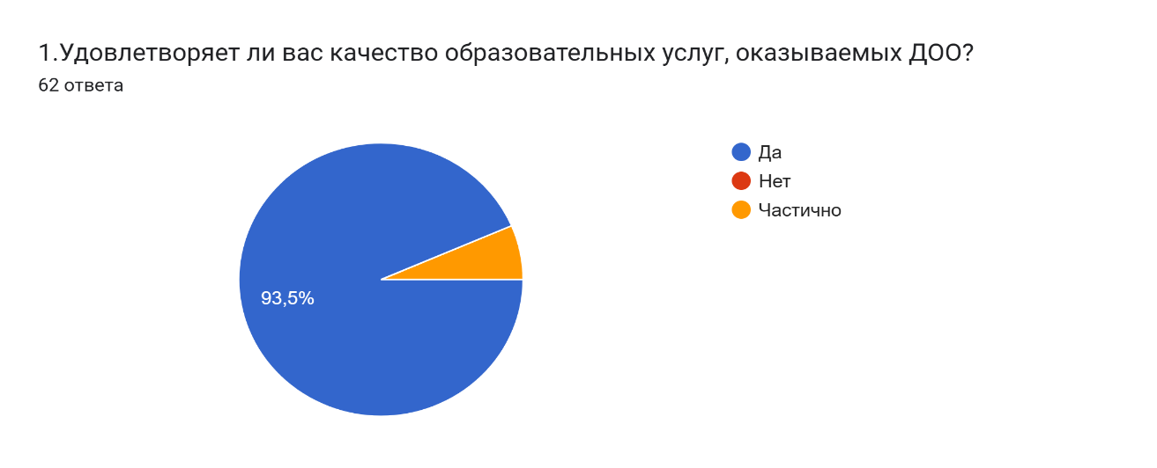

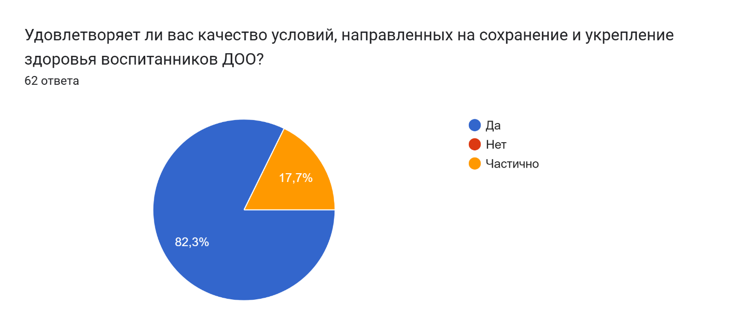
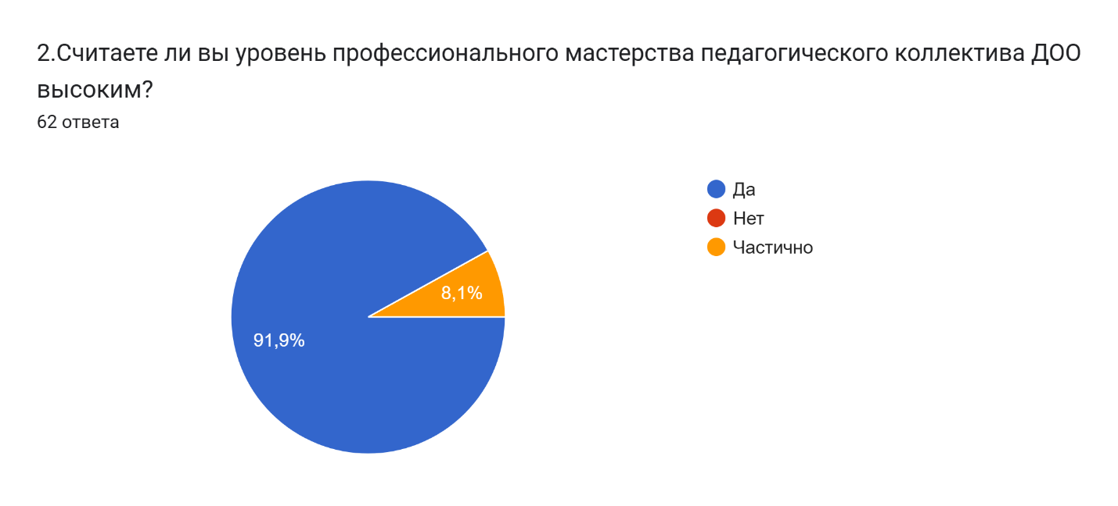
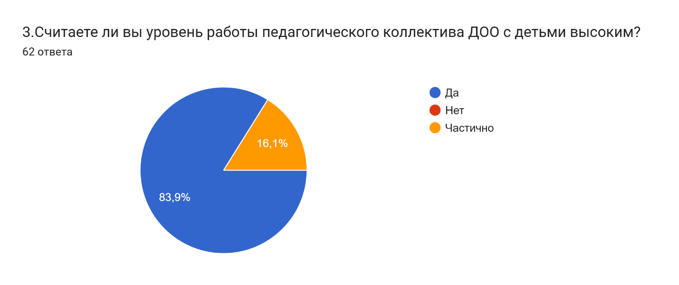
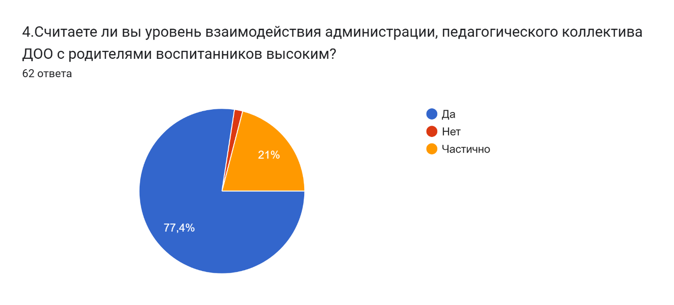
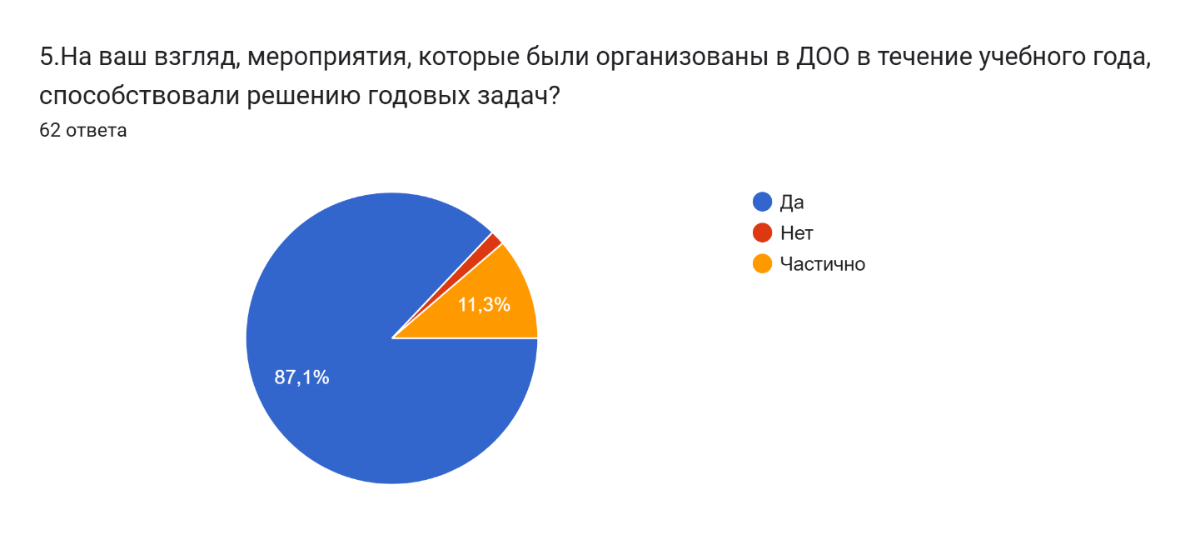
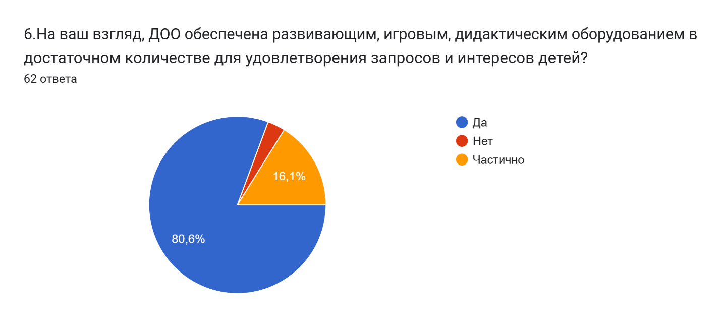
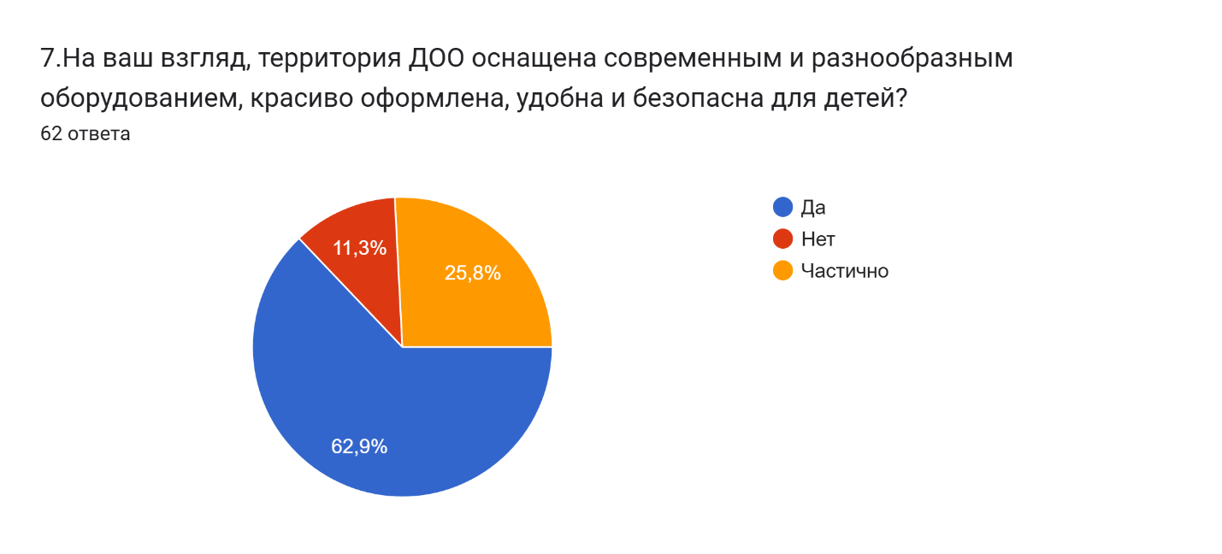
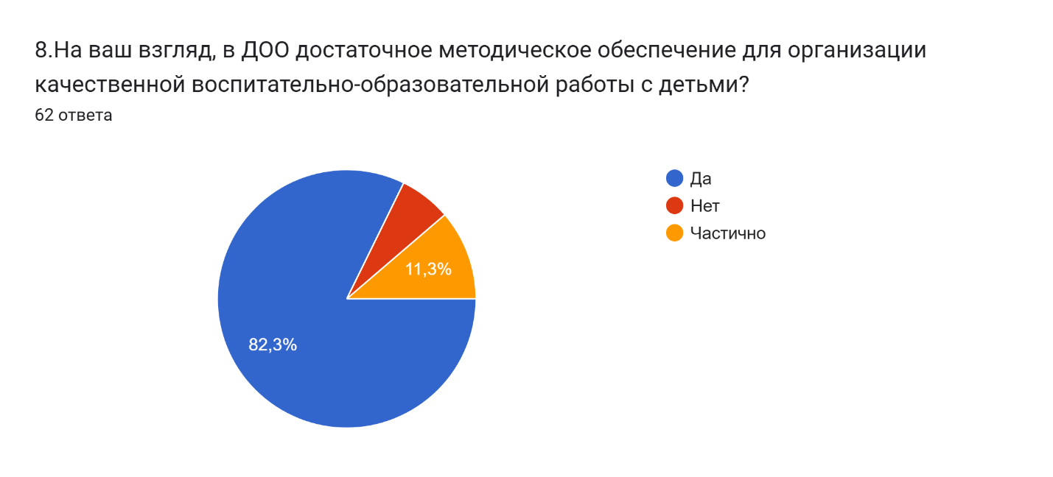

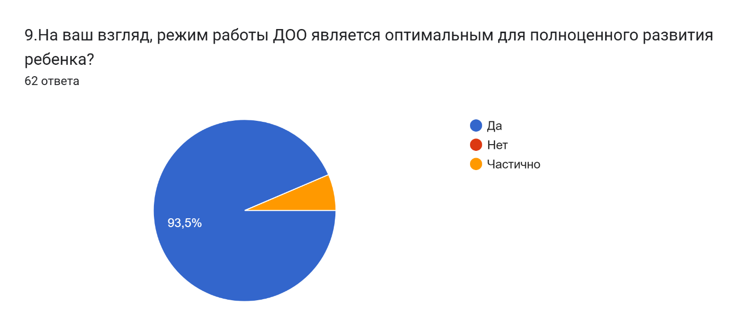
10.Ваши замечания и предложения администрации по вопросам организации деятельности детского сада
Нет
16 ответов
Замечаний нет
3 ответа
Всё хорошо
3 ответа
Нету
3 ответа
Нет предложений
2 ответа
.
2 ответа
Замечаний именно к администрации сада нет ! Есть вопросы для выше стоящих , когда вы уже выделите средства на благоустройство детских площадок, постоянно с родителей собираем и делаем !!!!
1 ответ
Спасибо вам за то ,что ежедневно наполняете жизнь наших детей радостью и счастьем.
1 ответ
Чтобы побольше спортивных мероприятий, развлечения...
1 ответ
Убрать провода нависающие над игровыми зонами
1 ответ
Оснащение новыми спортивными комплексами
1 ответ
У нас самый лучший детский сад?
1 ответ
Побольше развлечения для детей
1 ответ
Убрать провода над площадками.
1 ответ
Разнообразие детских площадок
1 ответ
Открывать двери сада в 07:50
1 ответ
Нет предложений и замечаний
1 ответ
Обновить детские площадки!
1 ответ
Рассмотрите лепку из глины
1 ответ
Рассмотрите уроки логопеда
1 ответ
Хорошие игровые площадки
1 ответ
Увеличить финансирование
1 ответ
Все достаточно хорошо
1 ответ
Чтобы площадки были
1 ответ
Меня всё устраивает.
1 ответ
Площадка на улице
1 ответ
Всё устраивает
1 ответ
Все устраивает
1 ответ
всё устраивает
1 ответ
Нет замечаний
1 ответ
Все нравится
1 ответ
Режим работы
1 ответ
Все хорошо)
1 ответ
Нормально
1 ответ
Не имею
1 ответ
Успехов
1 ответ
Отлично
1 ответ
Хорошо
Аналитическая справка по результатам анкетирования родителей воспитанников МБДОУ «Детский сад « Буратино» с. Барабаш
«Оценка деятельности детского сада»

С 04.12.2024 по 10.12.2024 года в МБДОУ «Буратино» с. Барабаш было проведено анкетирование родителей (законных представителей) воспитанников с целью изучения мнения родительской общественности по вопросам оценки деятельности детского сада. В опросе приняли участие 62 родителя, что составило 57% от общего количества детей, посещающих ДОУ.
Такой процент указывает на то, что родители готовы на взаимодействие, сотрудничество с воспитателями и педагогическим коллективом дошкольной образовательной организации и остаются не равнодушными к жизнедеятельности детского сада.

По итогам анкетирования родителей можно сделать следующие выводы:
1. 93,5% опрошенных родителей удовлетворены качеством образовательных услуг, оказываемых ДОО, а 6,5% лишь частично.

2. 82,3% родителей удовлетворяет качество условий, направленных на сохранение и укрепление здоровья воспитанников ДОО, 17.7% удовлетворяет частично.
3. 91,9% опрошенных родителей считает, что педагогический коллектив обладает высоким уровнем профессионального мастерства, частично 8,1%.
4. На вопрос: «Считаете ли вы уровень работы педагогического коллектива ДОО с детьми высоким?» показатели процентов от опрошенных родителей -83,9%, частично 16,1%.
5. 77,4% опрошенных родителей считает, что уровень взаимодействия администрации, педагогического коллектива ДОО с родителями воспитанников высокий, 21% считает, что частично, а 1,6% опрошенных ответили нет.
6. Звучал вопрос о мероприятиях организованных в ДОО в течении года, которые способствовали решению годовых задач. 87,1% родителей ответили – да, 11,3% ответили, что частично, 1,6% - опрошенных родителей считает, что нет.
7. На Ваш взгляд, ДОО обеспечена развивающим, игровым, дидактическим оборудованием в достаточном количестве для удовлетворения запросов и интересов детей? 80,6% опрошенных родителей удовлетворены, 16,1% частично и 3,3% нет.
8. 62,9% опрошенных родителей считает, что территория ДОО оснащена современным и разнообразным оборудованием, красиво оформлена, удобна и безопасна для детей, 25,8% считают, что частично, 11,3% - не оснащена современным и разнообразным оборудованием, красиво оформлена, удобна и безопасна для детей.
9. Вопрос: «На Ваш взгляд, в ДОО достаточное методическое обеспечение для организации качественной воспитательно-образовательной работы с детьми?» 82,3% родителей удовлетворены, 11,3% частично и 6,4% нет.
10. 93,5% опрошенных родителей считает, что режим работы ДОО является оптимальным для полноценного развития ребенка, 6,5% частично.
По результатам анкетирования была выявлена степень удовлетворённости потребителя оценки деятельности детского сада. В целом, по мнению родителей (законных представителей, дошкольное учреждение полностью удовлетворяет их запрос (57%) на развитие детей дошкольного возраста.

